Fényceruza
A fényceruza egy kézi mutatóeszköz számítógépekhez.
A fényceruza (light pen) egy, a számítógép monitorához csatlakoztatott olyan toll, amelybe egy foto elektronikus (fényérzékeny) cella van beépítve. Ez az eszköz a számítógépnek a képernyőpozíciókat úgy képes kijelezni, hogy méri azt az időt, ami alatt a videojel a képernyő bal felső sarkából az adott pontba ér. A felhasználó a képernyőre mutat a tollal, és elemeket, parancsokat választ ki a fényceruza oldalán található érzékelő megnyomásával vagy a fényceruza képernyőhöz való nyomásával (egérkattintás). A fényceruzát rajzolóprogramokhoz és CAD alkalmazásokban mérnökök, építészek használják.
Csak CRT monitoroknál vagy televízióknál működik, folyadékkristályos eszközöknél nem. Hegyében érzékelő található, foto elektronikus cella érzékeli azt, amikor a képernyő frissítéskor rávillant. Amikor a ceruza hegyét a monitorhoz érintjük, az érzékelő meghatározza a fényceruza koordinátáit, gombjait használva az egérhez hasonló módon dolgozhatunk. A használatukhoz kiegészítő driver szükséges.
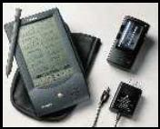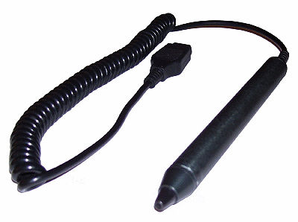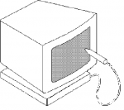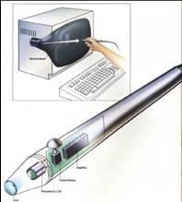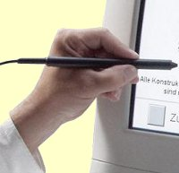

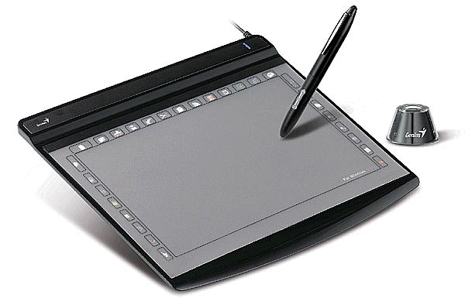A fényceruzát elsősorban a mérnökök és a grafikusok használják.

Botkormány
A botkormány (joystick) olyan pozicionáló eszköz, amelyet általában, de nem kizárólag, számítógépes játékokhoz használnak.
Részei:
- az alap, amelyre felszerelik a vezérlőgombokat;
- a függőleges törzs, amelyet a felhasználó bármilyen irányban elmozdíthat, és ezzel egy objektum képernyőn való mozgását irányítja;
- vezérlőgombok, amelyek a törzsön is lehetnek.
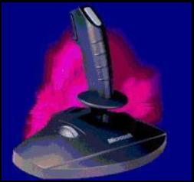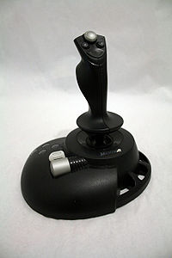
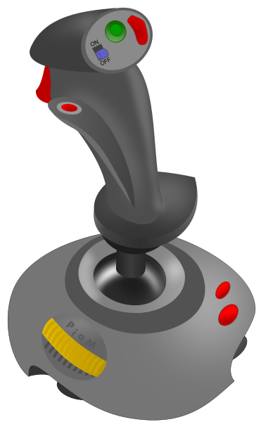 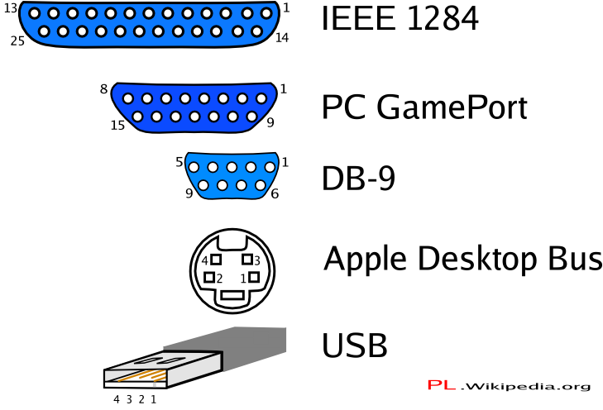 A joystick csatlakozási lehetőségei
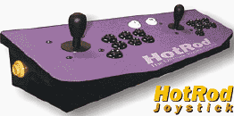
A gombok különböző szoftveres akciókat váltanak ki, amelyek általában megjelenített eseményeket eredményeznek.
Ha a botkormányt relatív pozicionáló eszközként használják, a képernyőobjektum elmozdul, amikor a törzset megmozdítják és megáll, amikor a törzset elengedik.
Az ipari vezérlő alkalmazásokban a botkormány abszolút pozicionáló eszköz. Ebben az esetben a törzs minden pozícióját a képernyő egy adott helyéhez rendelik hozzá.
A botkormány (angolul: joystick) egy rögzített alapon forgó rúdból áll. A botkormány továbbítja a rúd szögét, pontos állását az általa vezérelt eszköznek. Gyakran használnak botkormányokat videojátékok irányítására, ezek általában egy vagy több gombbal rendelkeznek, melyek állása szintén továbbadható a számítógépnek. A botkormány népszerű változata a modern játékkonzolokon az ún. analóg kar.
A joystick sok repülőgép egyik fő irányító eszköze, továbbá gyakran alkalmazzák különféle munkagépek irányításához (például a toronydaruk, teherautók) vagy akár a távműködtetésű kamerák kezeléséhez. Miniatürizált változataik megtalálhatóak egyes mobiltelefonokon is.
A botkormányhoz hasonló megjelenésű és működésű a gamepad is.
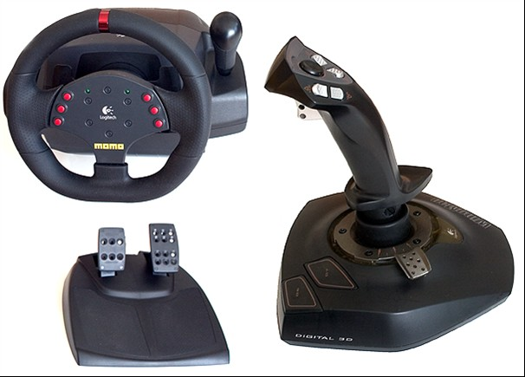
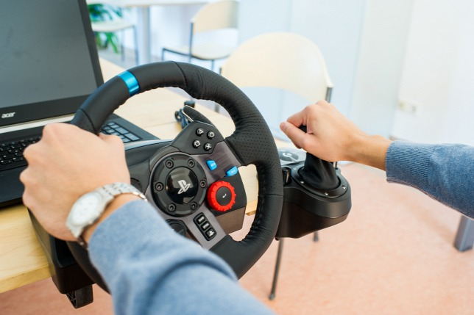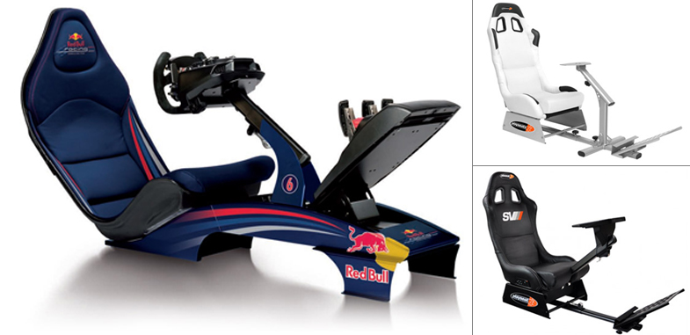
Gamepad
A gamepad több funkciót valósít meg, mint a botkormány, akár térbeli vezérlést is lehet vele szimulálni.
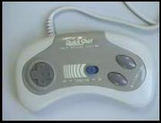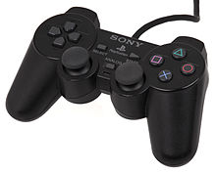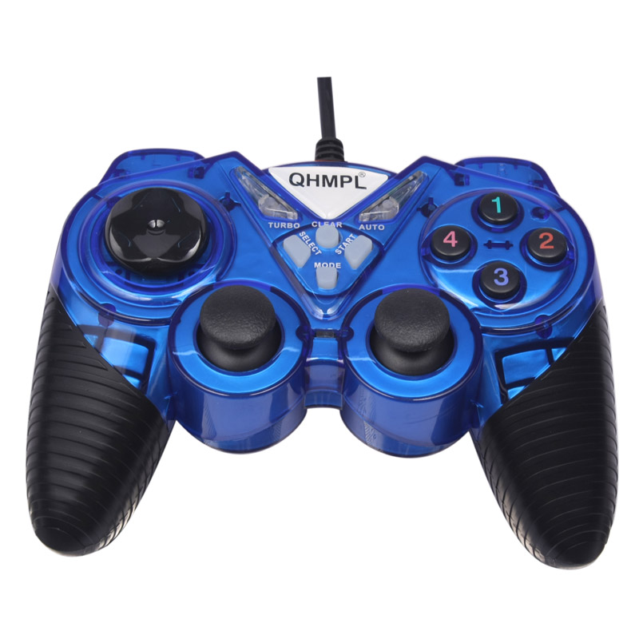
A gamepad vagy másnéven joypad a joystickhez hasonló beviteli periféria, egy játékvezérlő eszköz, amelyet két marokra fogva, különböző gombok lenyomásával adhatunk utasítást a számítógépnek. Régebben a hangkártyán levő játékporton csatlakoztak, ma már általában USB 2.0 csatlakozóval szerelik őket, de léteznek Bluetooth-on keresztül, vagy más, vezeték nélküli átvitellel kapcsolódó modellek is. Egy alapmodellen általában egy 8 irányba fordítható tárcsa és 4-10 gomb található, a fejlettebbek tartalmazhatnak kis botkormányokat, kapcsolókat és/vagy gázkart is. A kényelmesebb használat érdekében általában esztétikus formájúak, a markolatok csúszásmentesek is lehetnek. Egyes joypadek markolatain szellőző is található, csökkentendő a tenyér izzadását.
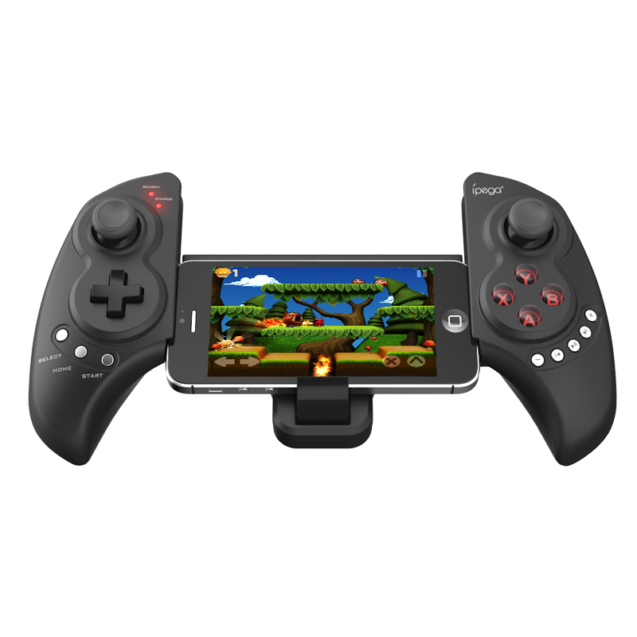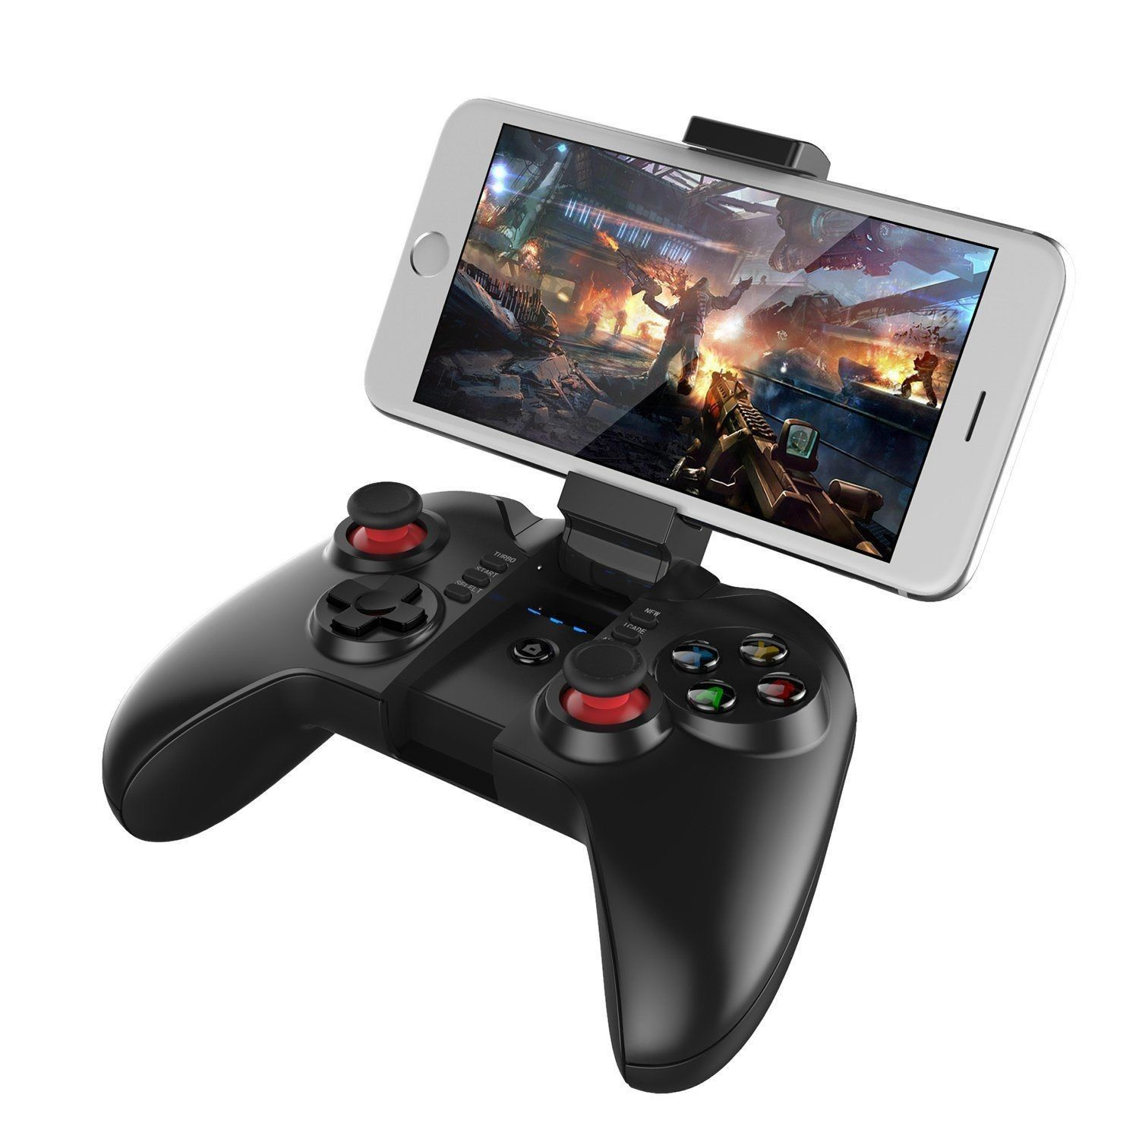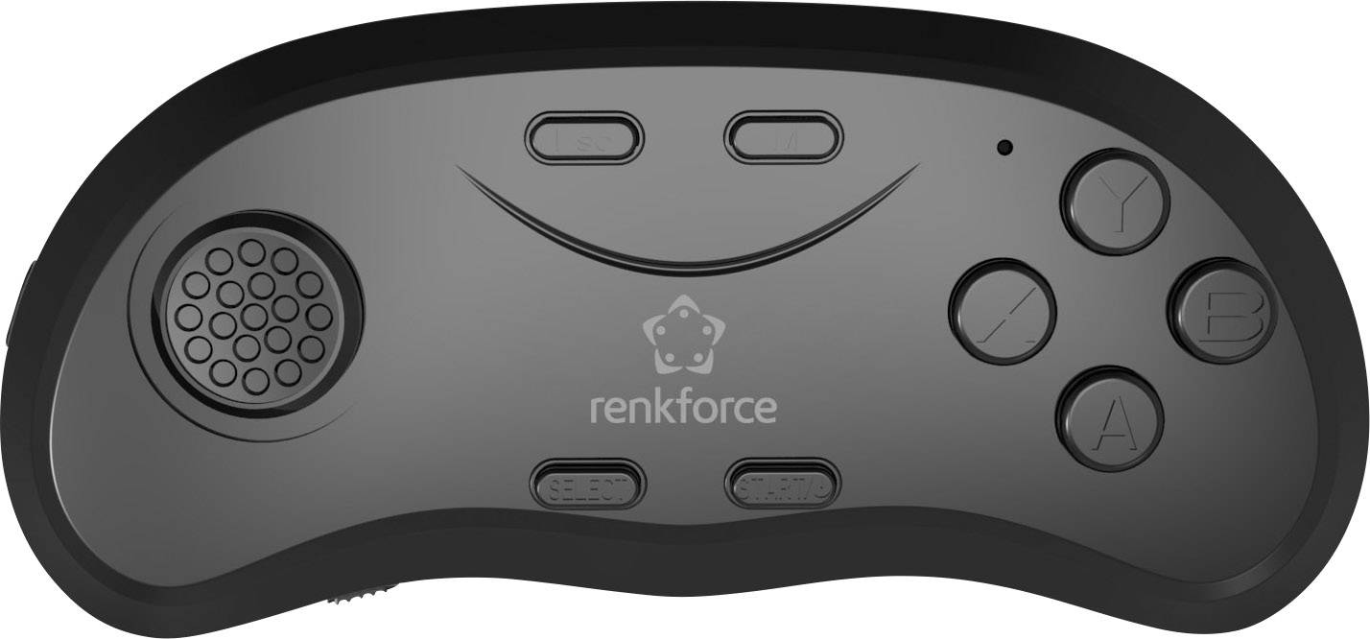
Vezeték nélküli gamepad kontroller, Android, IOS smart készülékekhez , VR szemüveghez

Érintőpad és nyomásérzékelő párna
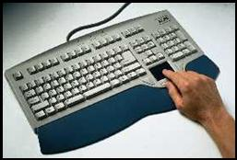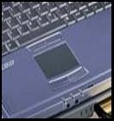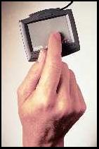
Az egér vagy hanyattegér funkcióját teljesíti a laptop vagy asztali PC billentyűzetébe épített érintőpad (touchpad).
A kurzort ujjunknak a padon történő elmozdulása vezérli egy kapacitív elven működő érintkezőn keresztül.
Érintőpad kapható önállóan, csatlakoztatható kivitelben is.
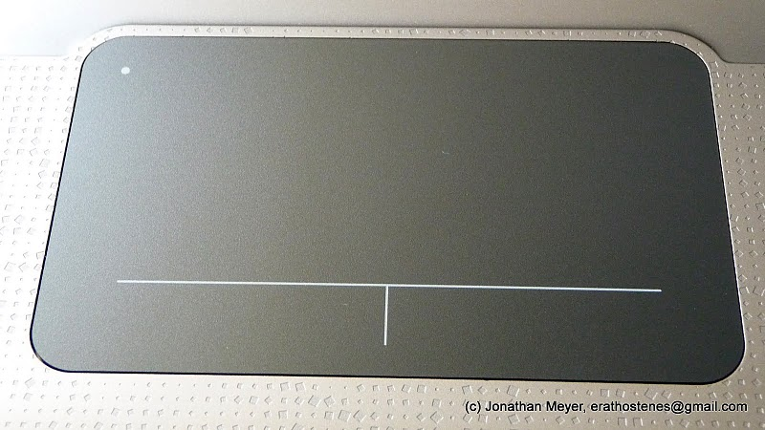
A nyomásérzékelő párna (pressure sensitive pad) az egér funkcióin túl képes arra is, hogy a nyomás intenzitását is visszaadja, több fokozatban, és így rajzoló programoknál különböző színintenzitás-erősséget lehet hozzárendelni a különböző nyomásértékekhez

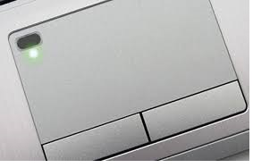ujjlenyomat olvasóval ellátva
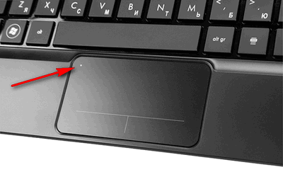scroll-ozáshoz gomb

VR szemüveg

Kiterjesztett valóság: A kiterjesztett valóság (angolul augmented reality, AR) a valóság egyfajta virtuális (látszólagos) kibővítése, amikor egy mobiltelefon kamerájával szétnézve vagy egy erre a célra létrehozott szemüveget használva a valós környezetbe virtuális elemeket vetítünk.

Például egy adott környéken megjelenik az éppen a kamerában látható boltok nyitvatartása, vagy eszközünket egy könyv fölé tartva megjelenik egy 3d-s modell. A Google Térképpel kapcsolatban a Google 2018-as fejlesztői konferenciáján kiderült, hogy kiterjesztett valóság-támogatást kap. Ha útközben esetleg tanácstalanná válunk, hogy merre is forduljunk, elég lesz a mobilunk kameráját az útra szegezni, ezután a kijelzőn a kamera képen irányjelző nyilacskák jelennek meg, mutatva, hogy melyik a helyes irány a célpontunk megközelítéséhez.
Népszerű, valóságkiterjesztő szoftverek futtatására alkalmas eszközök a Google Android operációs rendszert futtató telefonok és az Apple iPhone. Fontos előfeltétele a működésnek, hogy az adott készülék képes legyen a helymeghatározásra (például GPS segítségével) és arra, hogy egy magnetométer szenzor segítségével „lássa”, merre néznek vele (iránytű mód)

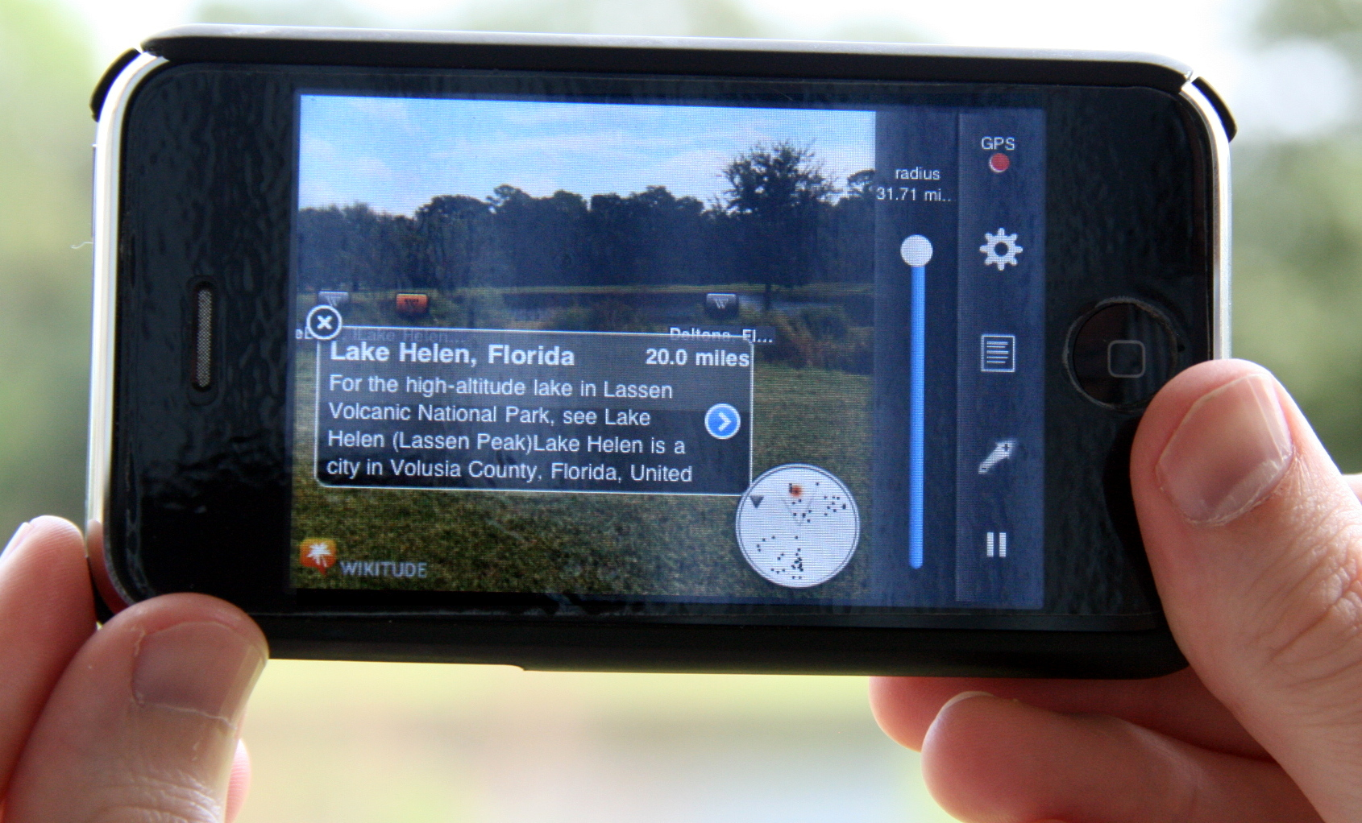
Kiterjesztett valóság egy IPhone-on

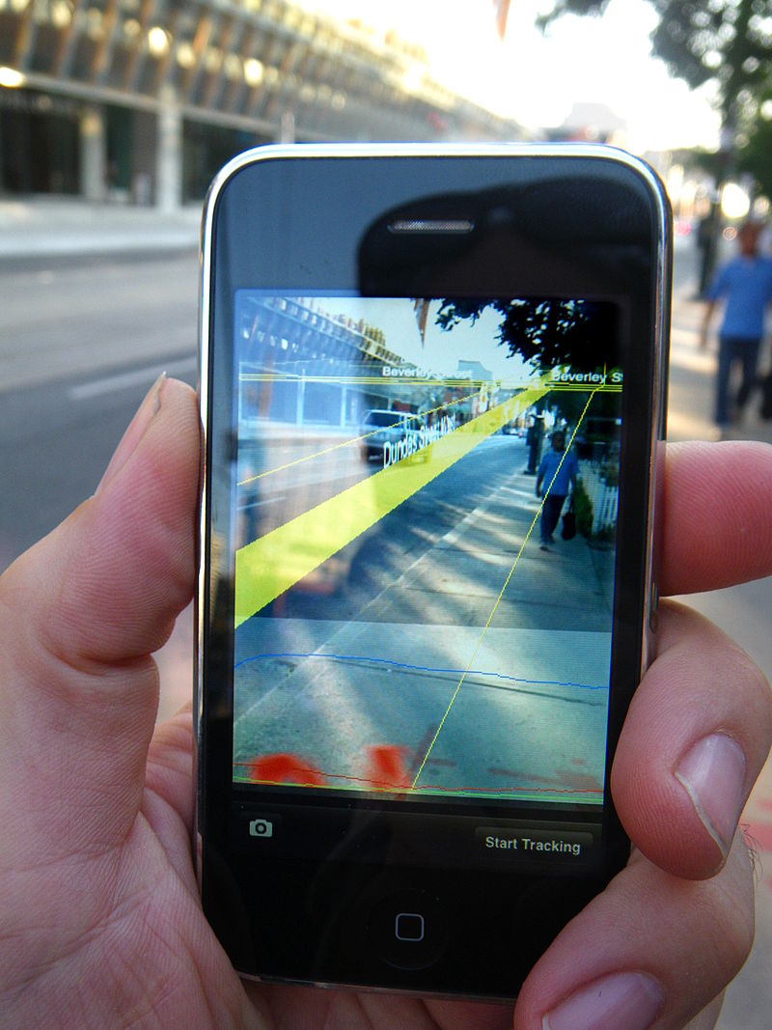
Navigációt segítő információ egy okostelefon képernyőjén

Ezenkívül népszerűek az olyan alkalmazások is, melyek (asztali) számítógép webkamerájának képét használják fel: például a valóságban nincs rajtunk szemüveg, a képen mégis megjelenik az adott tárgy. Az okostelefonokat érzékelőkkel látják el, amelyek figyelik a fényviszonyokat, mérik a gyorsulást, érzékelik a Föld mágneses terét, valamint a közelségérzékelővel érzékelik, ha valami közel kerül hozzájuk.

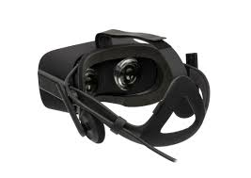

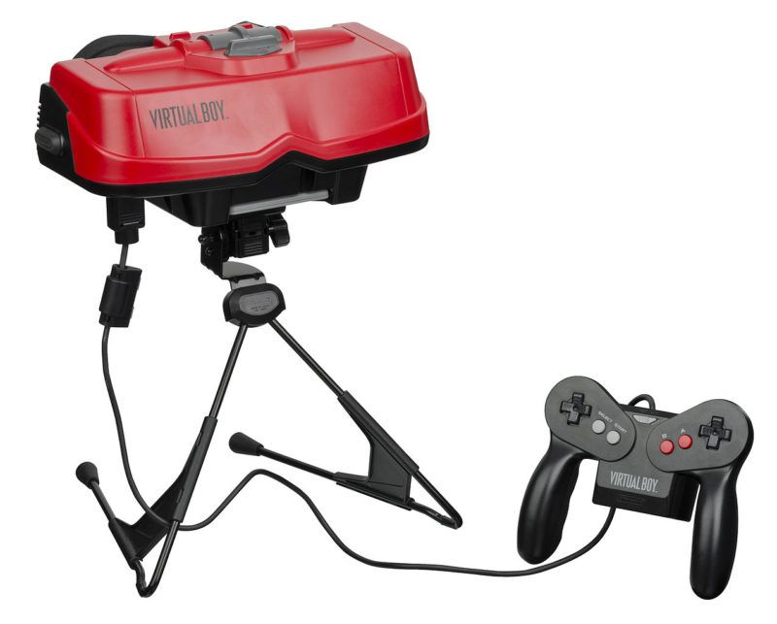
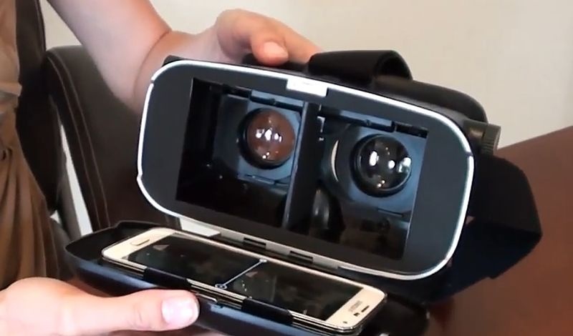
VR szemüvegek

Virtual Boy-t, egy 3D-s játékkonzolt, amit az első olyan hordozható konzolként reklámoztak, ami képes megjeleníteni 3D-s grafikát

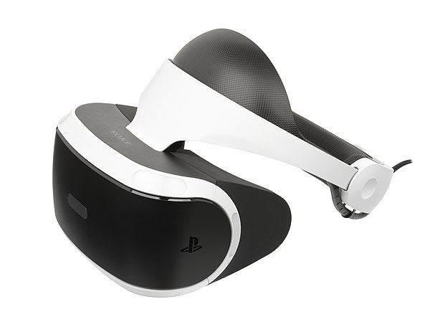
VR: egy integrált szoftver és hardver platform, amely virtuális valóság (VR: en:Virtual reality) környezetet képes teremteni. Segítségével a térben lehet objektumokat alkotni, tetszőlegesen változtatni és elemezni.

Története:
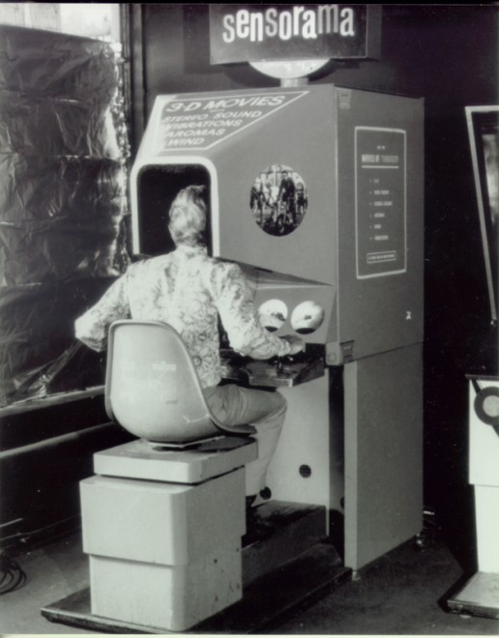
- A VR ötlete már a 20. század első felében megjelent sci-fi alkotásokban. A rendszer egyik úttörője az 1950-es években megjelent Sensorama volt.
- A technika ezután sokat fejlődött, a hordozható VR-készülékek megjelenésére az 1960-as évek második feléig kellett várni.
- Az első, kifejezetten a virtuális valósággal foglalkozó vállalatot, a VPL Researchöt 1985-ben alapították
- Bár a VPL termékei igen olcsók voltak – akadt köztük 75 dolláros darab is – használatuk nehézkes volt, ezért nem terjedtek el.
- Ezek a szerkezetek messze nem értek el akkora sikert, mint a mai darabok.
- A ma is dúló „VR-forradalom” kirobbantója Palmer Luckey volt, aki 2011-ben, 18 évesen készítette el a mai darabok alapjául szolgáló CR1 prototípust, mely később a férfi sikerét is meghozta.
- Az eredményt igen gyorsan más-más cégek fejlesztései követték: a Samsung Grear VR, a PlayStation VR és a HTC Vive, csak hogy néhányat említsünk
- a civilek számára nem túl sokrétű termékek mára ezer meg ezerféleképpen használhatók fel: játékokhoz, virtuális terek bejárásához, lakberendezéshez is
- fontos maradt a hadászatban, orvostudományban, kutatásban, művészetben, oktatásban és mérnöki tervezésben is.
- Elterjedése, előnyök, hátrányok: :
  - megfelelő fejlesztés komoly áttörést jelenthet az oktatásban, a tudományban, orvoslásban és terápiás kezelésekben
  - a jövőben igazi virtuális világok jöhetnek létre, melybe bárhonnan be lehet majd lépni
  - a technika valóban elterjedjen, rengeteg pénzre és időre van szükség
  - ez a szép új világ valóban könnyen elérhető lesz, könnyen függőséget okozhat.
  - VR annyira élethűvé válhat, hogy sokan nem lesznek képesek megkülönböztetni a való életet és a mesterséges világot: visszaélésekre adhat okot!

